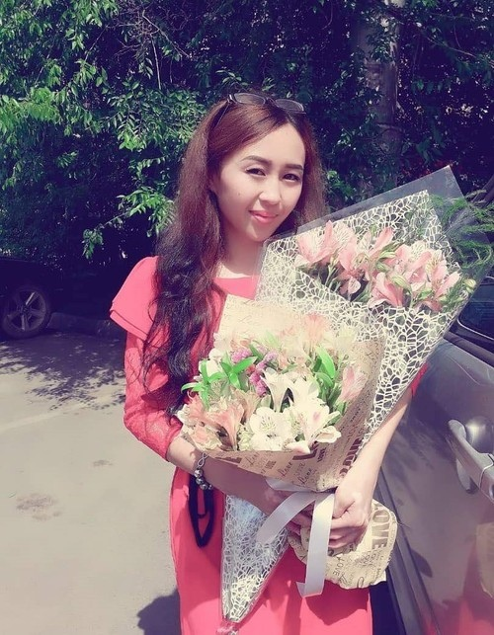 |  | улукбекова Гулиза Улукбековна  АДРЕС: г. Бишкек ул. Тулебердиева 152  Почтовый индекс: 740074  СЕМЕЙНОЕ ПОЛОЖЕНИЕ: Замужем. Есть 2 сына
О себе  Дата рождения: 27.12.1993  Национальность: кыргыз  Гражданство: Кыргызстан  Специальность: Преподаватель английского языка  Контактные данные  0770564664  0704564664  ЭЛЕКТРОННАЯ ПОЧТА:  gulizaulukbekova93@gmail.com |  | Образование  СОШ № 19  Сент.2000 — август 2011  Была отличницей. Участвовала в олимпиадах. Представляла школу в конкурсе «Юные таланты». Занималась танцами. Активно участвовала во всех сферах школьной жизни. Имею грамоты и дипломы.  КНУ им. Ж.Баласагына  Сент. 2011 — Июнь 2016  Училась на бюджете. Диплом защитила на отлично. Активно принимала участие во всех мероприятиях.  Место работы  СОШ № 19  Преподаватель английского языка  Руководитель кружковой работы  Сент. 2016 —август 2020  Получила Почетную грамоту РЦО  ЦДР курсы «Интеллект»  Преподаватель английского языка  Январь 2023 —Октябрь 2024  КНУ им. Ж.Баласагына  Преподаватель английского языка  Сент. 2020 — Сегодня  Имею сертификаты  Языки  Кыргызский-родной  Русский-свободный  Английский- продвинутый  Водительское удостоверение: Категория В. Стаж с 2011 года.

